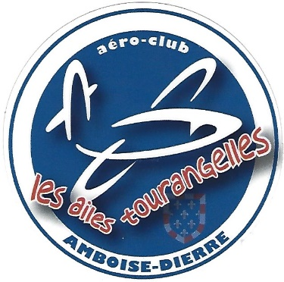Aéroclub Les Ailes Tourangelles

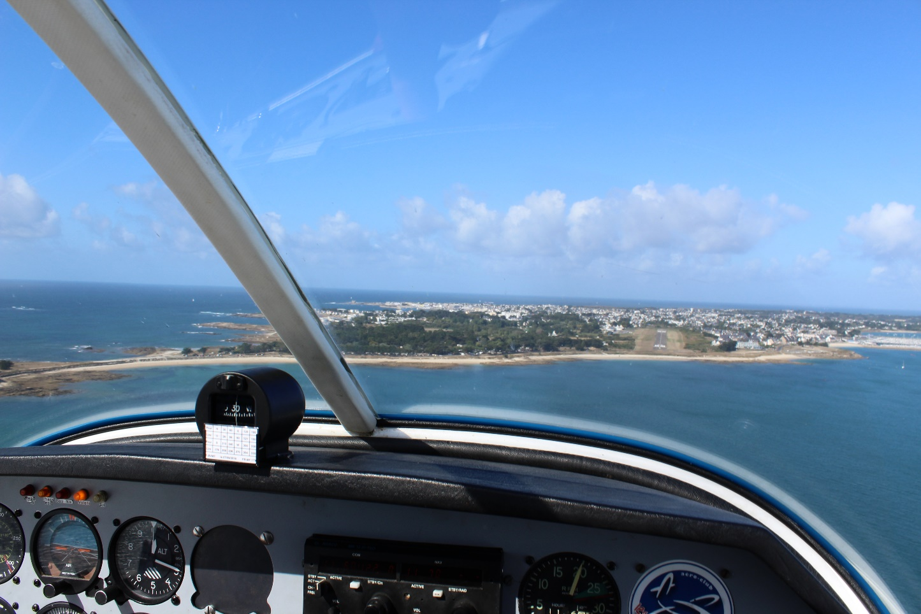

PLAN DIRECTEUR
2017-2020
Version 01-01-2020

Notre Ambition

Dans la continuité des actions menées par les équipes dirigeantes précédentes, contribuer à ce que les Ailes Tourangelles soit un aéroclub dynamique, convivial, où piloter et apprendre à piloter est un rêve accessible au plus grand nombre

Les actions à mener dans les 3 ans à venir sont déclinées sous 4 axes prioritaires :

-FORMATION & SECURITE
-ANIMATION AEROCLUB
-FINANCES & INVESTISSEMENTS
-FLOTTE AVION

Certaines actions font l’objet d’un plan d’actions détaillé dans un document spécifique (Plan d’actions : responsable Pédagogique, sécurité-prévention, développement ULM, Comité Stratégique Flotte)

Le Comité Directeur ACAT

1-FORMATION & SECURITE
Déclarer ACAT organisme DTO en 2019
Actions | Responsable | Echéances | Réalisations
Mettre en place structure DTO au sein du club | P LAVERGNAT | 02/2018 | Commissions Sécurité et REX mises en place en 02/2018
Réaliser aérodiagnostic FFA | COMSEC | Oct-Nov 2017  Nov 2018  Nov 2019 | Oct 2017  Nov 2018  Janv 2020
Elaboration et mise en œuvre Plan d’action sécurité-prévention | COMSEC | 02/2018  01/2019  02/2020 | Plan d’action sécurité mis en place en 03/2018  PAS 2019 élaboré en 01/2019  PAS 2020 élaboré en 02/2020
Déclaration DTO | JP THEYS | 04/2019 | Déclaration DTO en 12/2018 pour 01/2019

Développer l’Ecole de pilotage
Actions | Responsable | Echéances | Réalisations
Désigner responsable pédagogique | CD | Juillet 2017 | Réunion instructeur 06/2017  Désignation en CD Juillet 2017
Définition et mise en œuvre Plan d’action responsable pédagogique | Guy MERINO | Septembre 2017 | Elaboration plan d’action et validation en CD : 07/ 2017  Trx Check list et LME lancés fin 2017  LME JT et RF en 01/2019  LME MF,PL,KA en 2019
Définir la nouvelle convention instructeurs | CD + instructeurs | Septembre 2017 | Validation nvlle convention en septembre 2017  Mise en œuvre 01/ 2018
Maintenir voire augmenter le nombre d’instructeurs | CD | 2020 | JC PELLETIER en 01/2018  JP GOUSSET en 01/2019
Développer l’instruction ULM | CD | 2020 | 2 nouveaux instructeurs en 2017 :  Arrivée de Ph LEMORT 04/2017et JF FERNANDEZ 10/2017
Poursuivre et développer les cours théoriques PPL | JP GOUSSET | Chaque année | Prog 2017-2018 communiqué en 10/2017  Prog 2018-2019 communiqué en 10/2018  Prog 2019-2020 communiqué en 10/2019
Poursuivre les actions relatives au BIA | Pierre LEFLOCH  Agnès KRUST | Chaque année | Cours BIA programmés 2017-2018 , 2018-2019, 2019-2020

2-ANIMATION
Communication
Actions | Responsables | Echéances | Réalisations
Développer la communication interne club | Sophie RAISIN | Chaque annnée | AT infos mensuel  + Flash infos
Animer le site internet et la page facebook du club | Pierre Antoine GAROT | Dès 04/2017 | Refonte du site fin 2017 et mise à jour régulière  Création page facebook en 2017
Développer la communication externe (FFA, autres clubs, public, institutionnels) | JP THEYS | 2017-2018-2019 | Rencontre maire Dierre  Rencontre office tourisme  Rencontre ANEG

Développer l’animation aéronautique au sein du club et avec autres clubs :
Actions | Responsables | Echéances | Réalisations
Jour le plus long | JP THEYS | Chaque année | 2017-2018-2019
Vol de nuit | Philippe KRUST | Chaque année | 2017-2018
Initiation rallye | JC PELLETIER | 2019 | Reporté 2020
Café croissant | Pierre LEFLOCH | Chaque année | 2018,2019,prog 2020
Voyages inter clubs | Igor BIMBAUD  Organisateur en 2020 ? | Chaque année | prog 2017 et 2018  Prog TAC en 2019  2020 ?
Journées portes ouvertes | P LAVERGNAT | Chaque année | 2017-2018  2019 (60 ans du club)
Jour de Cher | P LAVERGNAT | Chaque année | 2017-2018-2019
60 ans du club | P LAVERGNAT  P LEFLOCH  Monique PERCEREAU | Juin 2019 (29 et 30/06) | 29 et 30 juin 2019
Rencontres conviviales pilotes (soirées, pique-nique,…) | Monique PERCEREAU | Chaque année | 2017-2018-2019
Développer l’activité ULM | P RABASSE | 2020 | Elaboration plan d’action de développement activité ULM :10/2017  Validation en CD 01/2018  Mise en œuvre ?
Accueil Tour ULM 2018 | JP THEYS  +PLAVERGNAT | Juillet 2018 | 26 et 27/07/2018
Amboise VIP | P RABASSE | 9 et 10 Juin 2018 | Annulé
Mach 2.2 (aéromodélisme) | JP THEYS+ PJ GAROT | 14 Avril 2018 | 14/04/2018
Organiser les vols à partage de frais élargi | JP THEYS | 2018 | Mis en place en 2018
Initiation voltige | P LAVERGNAT | 2019, 2020 | Réalisé en 09/2019

3 -FINANCES & INVESTISSEMENTS
Actions | Responsables | Echéances | Réalisation
Maintenir le compte de résultat positif | JP GOUSSET + CD | Chaque année | Ok 2017, 2018 et 2019
Retravailler la grille tarifaire pour augmenter les HDV | CD | 2019 | Révision lors des AG  HDV stable : environ 2000 h/an
Maitriser l’activité vols découvertes | JP THEYS+ JC PRANLAS | 2018  2019 | 2018 : 8% des HDV  2019 : 8% des HDV
Maintenir voire développer les conventions avec associations (ANEG,…) | JP THEYS | Chaque année | Stages ANEG été 2017 2018 et 2019  Planeurs allemands aout 2017, 2018,2019
Définir et préparer les investissements Installations | CD | Chaque année | Travaux pistes + parking+ portes hangar ouest en 10/2017  Pergola club house 04/2018  Baie bureau en été 2018  Travaux hangar ouest (atelier) 11/2018  rampe handicapé en 10/2018  Peinture parking et marquages piste en herbe 05/2019  Travaux sol hangar nord en 09/2019  Travaux circuits électriques hangar Ouest en 11/2019

4-FLOTTE AVION
Actions | Responsables | Echéances | Réalisations
Maintenir les avions au meilleur Coût avec une bonne qualité des interventions :  -Etablir devis auprès autres ateliers  Partager REX maintenance avec autres clubs  Réflexion Maintenance D112 par Club  Changement atelier maintenance avion | JP THEYS | Fin 2017  Fin 2017  12/2017  10/2018 | Devis At « Loire Aviation » de Cosnes sur Loire  Devis At « Aeronav87 » de Limoges  Rencontre des ACB de Tours 21/11/2017  Prise en charge par club de la maintenance du D112 en 01/2018  Transfert maintenance à Aeronav87 en 01 2019  Aéronav 87 en 10/2018
Définir le politique de renouvellement des avions : CAP FLOTTE ACAT | Igor BIMBAUD +CSF | 2018-2019-2020 | Elaboration questionnaire pilotes 12/2017  Diffusion questionnaire 01/2018  Présentation résultats sondage les 08 et 14/04/2018  Restitution travaux le 15/12/2018  Décisions en CD du 04/01/2019- Test avions école mars, avril, mai 2019 location EVSS en 10/2019 (1 an)  Vente RF en 07/2019
Renouveler équipements des avions (radios 8.33, VOR, transpondeur,..) | JP THEYS + P LEFLOCH | 2018 | Devis en juin 2017  PL équipé radio 8.33 en nov 2017  ULM équipé radio 8.33+transpondeur en nov 2017  MF équipé radio 8.33 +rosace VOR en 01/2018

